ГОСУДАРСТВЕННОЕ БЮДЖЕТНОЕ ОБРАЗОВАТЕЛЬНОЕ УЧРЕЖДЕНИЕ
ПРОФЕССИОНАЛЬНОГО ОБРАЗОВАНИЯ ГОРОДА СЕВАСТОПОЛЯ
«СЕВАСТОПОЛЬСКИЙ ПРОМЫШЛЕННО-ТЕХНОЛОГИЧЕСКИЙ КОЛЛЕДЖ
ИМЕНИ МАРШАЛА ИНЖЕНЕРНЫХ ВОЙСК А.В. ГЕЛОВАНИ»

О Т Ч Е Т
об участии в проведении V I Регионального чемпионата
«Молодые профессионалы»
WORLDSKIILS RUSSIA
г.Севастополь
по компетенции «Кондитерское дело»
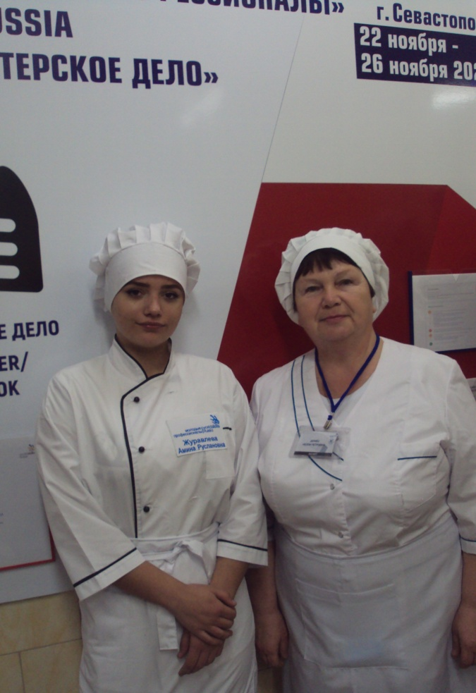
Составила :
мастер производственного обучения Донец Н.П.

г.Севастополь
2021 г

В процессе подготовки к чемпионату мной были отработаны со студенткой группы 3 ПК ¾ Журавлевой Аминой следующие виды кондитерских полуфабрикатов и приготовление из них изделий :
- Бисквитное тесто
- Песочное тесто
- Заварное тесто
- Фруктовое конфи на основе пектина ( 2-х видов)
- Фруктовый мармелад на основе желатина
- Мусс манговый
- Мусс йогуртовый
- Мусс клубничный
- Шоколадная глазурь
- Зеркальная глазурь
- Пропитка для бисквитов
- Сладкий соус из ягод
- Штройзель
- Заварной крем
- Крем с белым шоколадом
- Ганаш с пюре персика
- Ганаш «Махито»
- Ганаш «Трюфель»
- Изготовление цветной карамели ( выливной и атласной)
- Работа с тремя видами шоколада ( изготовление больших и малых форм фигуры на заданную тему «Искусство» ). Были показаны 3 способа работы с шоколадом.
С 22.11.2021 г. по 25.11.2021 г. я была направлена в рабочую группу по проведению VI Регионального чемпионата «Молодые профессионалы» WORDSKIILS RUSSIA города Севастополя по компетенции «Кондитерское дело», которое проходило на базе Севастопольского колледжа сервиса и торговли, расположенного по адресу : г. Севастополь, ул. Степаняна № 68. В мою задачу входила работа в Компатриоте как наблюдателя и эксперта
22.11.2021 г. началась регистрация студентов и всех наблюдателей , сверяя списки с паспортными данными. Ознакомление с кухней-лабораторией, где будет проходить конкурс.
23.11.2021 г. – первый день соревнования
- Модуль C: Моделирование
Участник, используя моден пласт, должен изготовить 1 вид – 2 фигурки, которые должны отражать тему: «Искусство».

Модуль B: Антреме и сахарный постамент
Участник должен приготовить два (2) антреме (одинаковых) любой формы и содержания.

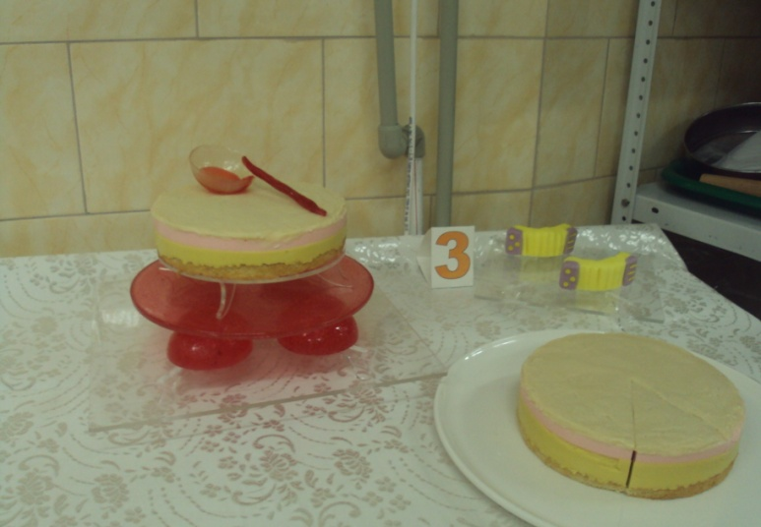
24.11.2021 г. – второй день соревнования
Модуль A: Миниатюры
Участник должен приготовить два вида миниатюр по 14 штук.
Украшения остаются на выбор участника и должны отражать тему: «Искусство».
Модуль D: Кондитерские изделия и шоколад

Участник должен изготовить 2 вида конфет

Первый вид – корпусные шоколадные батончики
Второй вид - на выбор участника – конфеты нарезные или трюфель, глазированные шоколадом.
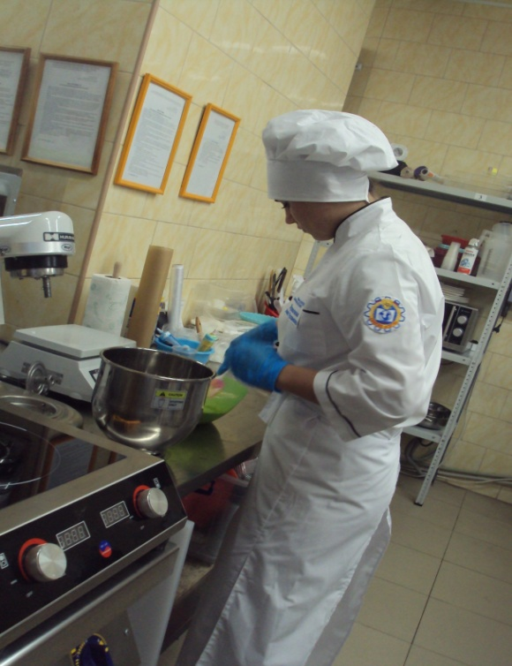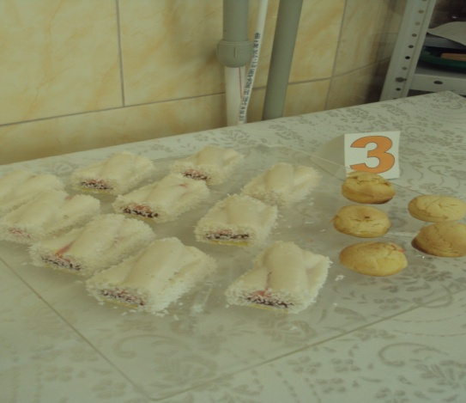
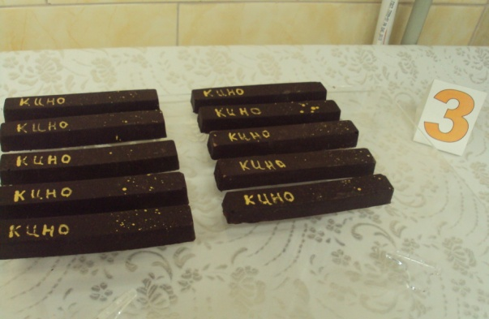
25.11.2021 г. – третий день соревнования
Модуль F: Таинственное задание
Участник должен изготовить 4 порции- десерт на тарелке с соусом.
Модуль E: Презентационная скульптура из шоколада
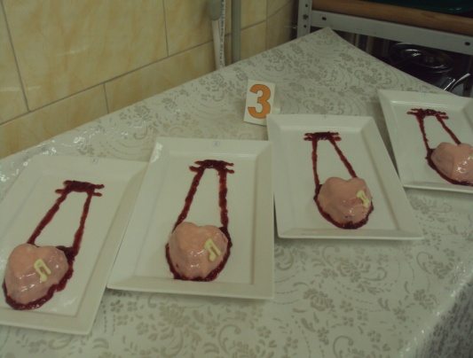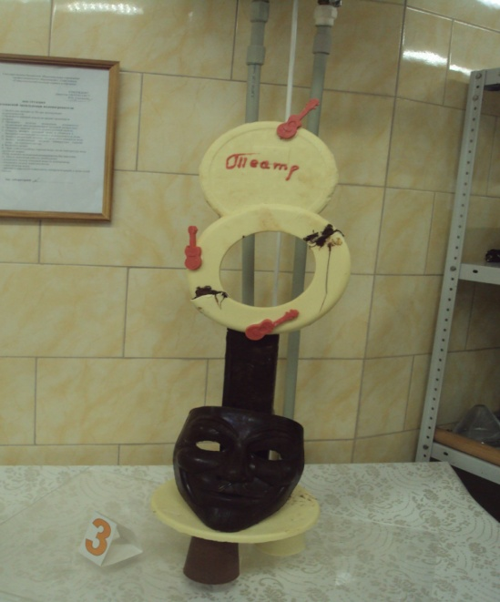
Краткие выводы и пожелания :
Данный конкурс как любой конкурс показал свои плюсы и минусы. Чувствовалось, что была проведена серьезная работа по переоборудованию кухни-лаборатории под рабочие места для конкурсантов. Все оборудование было подключено и работало исправно. Слажено работали студенты, которые вели сопровождение конкурса – дети были дружелюбны и вежливы. Время, отпущенное для приготовления изделий, четко соблюдалось.
Но, несмотря на положительную тенденцию, хочу отметить ряд недочетов в работе конкурса:
- не было предварительного ознакомления экспертов, членов Компатриота и представители от работодателей с критериями оценивания различных блоков, их особенностями и возможными ошибками ;
- наблюдались расхождения в количестве исходных продуктов между предварительно заказанными, написанными в рецептурах участников и фактического наличия перед приготовлением ( особенно на второй день проведения соревнований) ;
- слабая подготовка участников соревнований к многочасовой и очень напряженной работе по времени;
- не отработано строгий выход готовой продукции из исходных продуктов ( и как результат у некоторых остались излишки, которые недопустимы в производстве кондитерских изделий) .

